TIÊU CHUẨN QUỐC GIA
TCVN 9345:2012
KẾT CẤU BÊ TÔNG VÀ BÊ TÔNG CỐT THÉP - HƯỚNG DẪN KỸ THUẬT PHÒNG CHỐNG NỨT DƯỚI TÁC ĐỘNG CỦA KHÍ HẬU NÓNG ẨM
Concrete and reinforced concrete structures - Guide on technical measures for prevention of cracks occurred under the action of hot humid climate
Lời nói đầu
TCVN 9345:2012 được chuyển đổi từ TCXDVN 313:2004 thành Tiêu chuẩn Quốc gia theo quy định tại khoản 1 Điều 69 của Luật Tiêu chuẩn và Quy chuẩn kỹ thuật và điểm b khoản 2 Điều 7 Nghị định số 127/2007/NĐ-CP ngày 01/8/2007 của Chính phủ quy định chi tiết thi hành một số điều của Luật Tiêu chuẩn và Quy chuẩn kỹ thuật.
TCVN 9345:2012 do Viện Khoa học Công nghệ Xây dựng - Bộ Xây dựng biên soạn, Bộ Xây dựng đề nghị, Tổng cục Tiêu chuẩn Đo lường Chất lượng thẩm định, Bộ Khoa học và Công nghệ công bố.

KẾT CẤU BÊ TÔNG VÀ BÊ TÔNG CỐT THÉP - HƯỚNG DẪN KỸ THUẬT PHÒNG CHỐNG NỨT DƯỚI TÁC ĐỘNG CỦA KHÍ HẬU NÓNG ẨM
Concrete and reinforced concrete structures - Guide on technical measures for prevention of cracks occurred under the action of hot humid climate
1. Phạm vi áp dụng
Hướng dẫn này áp dụng cho các kết cấu bê tông và bê tông cốt thép thông thường, có diện tích mặt thoáng lớn, được thi công theo công nghệ thông thường và làm việc trong điều kiện tác động trực tiếp của các yếu tố khí hậu nóng ẩm, nhằm hạn chế nứt mặt bê tông hoặc nứt kết cấu trong quá trình đóng rắn và sử dụng.
Đối với kết cấu bê tông khối lớn, biện pháp đảm bảo chống nứt do nhiệt thủy hóa của xi măng được thực hiện theo quy định riêng.
2. Tài liệu viện dẫn
Các tài liệu viện dẫn sau là cần thiết cho việc áp dụng tiêu chuẩn này. Đối với các tài liệu viện dẫn ghi năm công bố thì áp dụng phiên bản được nêu. Đối với các tài liệu viện dẫn không ghi năm công bố thì áp dụng phiên bản mới nhất, bao gồm cả các sửa đổi, bổ sung (nếu có).
TCVN 4453:1995, Kết cấu bê tông và bê tông cốt thép toàn khối - Quy phạm thi công và nghiệm thu.
TCVN 5574:1991, Kết cấu bê tông và bê tông cốt thép - Tiêu chuẩn thiết kế.
TCVN 5718:1993, Mái và sàn bê tông cốt thép trong công trình xây dựng - Yêu cầu kỹ thuật chống thấm nước.
TCVN 8828:2001, Bê tông - Yêu cầu bảo dưỡng ẩm tự nhiên.
3. Thuật ngữ và định nghĩa
Trong tiêu chuẩn này sử dụng các thuật ngữ và định nghĩa sau:
3.1
Bảo dưỡng ban đầu (Initial curing)
Giai đoạn phủ ẩm sau khi hoàn thiện bề mặt kết cấu để hạn chế nước trong bê tông bay hơi. Tránh những tác động cơ học trong giai đoạn này.
3.2
Bảo dưỡng tiếp theo (Subsequent curing)
Giai đoạn tưới nước giữ ẩm liên tục cho tới khi kết thúc bảo dưỡng.
3.3
Biến dạng mềm (Plastic shrinkage)
Tính chất của bê tông thay đổi kích thước hình học (co hoặc nở) khi chưa có cường độ.
3.4
Biến dạng cứng (Drying shrinkage)
Tính chất của bê tông thay đổi kích thước hình học khi đã có cường độ.
3.5
Cường độ bảo dưỡng tới hạn (Critical curing strength)
Cường độ của bê tông tại thời điểm cho phép ngừng quá trình bảo dưỡng ẩm tự nhiên.
3.6
Khe co dãn nhiệt ẩm (Hot-humid deformation joint)
Vị trí chia cắt kết cấu bê tông thành các phần nhỏ hơn để bê tông có thể co nở theo thời tiết nóng ẩm.
3.7
Khe dãn (Expansion joint)
Khe co dãn nhiệt ẩm cho phép chuyển dịch đầu mút bê tông tại khe.
3.8
Khe co (Contraction joint)
Khe co dãn nhiệt ẩm không cho phép dịch chuyển bê tông tại khe. Tại đây bê tông có thể xuất hiện vết nứt do bị co.
4. Yêu cầu chống nứt đối với kết cấu bê tông và bê tông cốt thép
Kết cấu không được có vết nứt bề mặt trong những giờ đầu đóng rắn (sau từ 3 h đến 8 h).
Kết cấu không được có các vết nứt (ở đây là các vết đứt) do bị biến dạng theo thời tiết trong quá trình đóng rắn vượt quá giới hạn quy định của TCVN 5574:1991.
5. Quy trình thi công chống nứt mặt bê tông
5.1 Nguyên tắc chung
Đơn vị thi công cần có biện pháp thi công bê tông cụ thể nhằm tránh nứt mặt bê tông trong những giờ đầu đóng rắn và tránh nứt kết cấu bê tông cốt thép trong quá trình đóng rắn tiếp theo dưới tác động trực tiếp của khí hậu nóng ẩm, đặc biệt vào những mùa khí hậu khô nóng, có bức xạ mặt trời cao.
Cần chuẩn bị sẵn sàng nguồn nước tưới và các vật liệu phủ mặt trước lúc thi công để bảo dưỡng ẩm bê tông.
Cần duy trì chế độ bảo dưỡng ẩm bê tông theo TCVN 8828:2011.
Quy trình thi công phòng chống nứt mặt bê tông bao gồm các bước từ 5.2 đến 5.5 dưới đây.
5.2 Thiết kế thành phần bê tông
5.2.1 Thành phần bê tông phải được thiết kế tại các phòng thí nghiệm có chức năng được công nhận. Phương pháp thiết kế có thể tham khảo "Hướng dẫn kỹ thuật thiết kế thành phần bê tông các loại: do Bộ Xây dựng ban hành (Quyết định 778/1998 QĐ - BXD ngày 5/9/1998).
5.2.2 Thành phần bê tông cần được thiết kế với thể tích hồ xi măng (V_{h}) trong 1 m³ bê tông là thấp nhất để hạn chế thành phần co nở trong bê tông. Thể tích hồ xi măng (V_{h}) tính bằng lít, được xác định theo công thức:
V_{h} = N + $\frac{X}{ρ_{x}}$ | (1)
trong đó:
N là lượng nước trộn trong 1m³ bê tông, tính bằng lít (l);
X là khối lượng xi măng trong 1m³ bê tông, tính bằng kilogram (kg);
ρ_{x} là khối lượng riêng của xi măng, tính bằng kilogram trên lít (kg/l);
Có thể thực hiện các giải pháp sau đây để giảm thể tích hồ xi măng:
- Thiết kế thành phần bê tông với độ sụt thấp nhất đủ để thi công bê tông với các trang thiết bị thi công sẵn có;
- Sử dụng phụ gia dẻo hóa cao hoặc siêu dẻo để giảm lượng nước trộn bê tông;
- Giảm lượng nước từ độ ẩm cốt liệu trong tổng lượng nước tính toán thành phần bê tông;
- Sử dụng xi măng có mác thích hợp với mác bê tông theo hướng mác xi măng càng cao, lượng xi măng sử dụng càng ít;
- Không thêm nước hoặc nước xi măng vào bê tông trong lúc thi công;
- Sử dụng cốt liệu lớn với đường kính lớn nhất có thể và tăng hàm lượng cốt liệu lớn đến mức tối đa để giảm lượng hồ xi măng trong bê tông.
5.3 Bảo vệ hỗn hợp bê tông
5.3.1 Hỗn hợp bê tông cần được giữ ở nhiệt độ càng thấp càng tốt để tránh bị nứt kết cấu do bê tông ninh kết quá nhanh dưới tác động nắng nóng của khí hậu. Nhiệt độ của hỗn hợp bê tông khi đổ không nên vượt quá 35 ºC. Nên giữ ở dưới 30 ºC.
Có thể áp dụng các biện pháp sau đây để hạ nhiệt độ hỗn hợp bê tông:
a) Hạ nhiệt độ xi măng bằng cách che chắn nắng trực tiếp vào nơi để xi măng;
b) Hạ nhiệt độ cốt liệu bằng cách che chắn nắng hoặc tưới nước lên cốt liệu lớn;
c) Hạ nhiệt độ nước trộn bằng cách che chắn nắng trực tiếp vào nguồn nước hoặc dùng nước đá;
d) Giữ cho hỗn hợp bê tông không bị bức xạ tác động trực tiếp trước khi đổ.
5.3.2 Hỗn hợp bê tông cần được giữ độ sụt ổn định, hạn chế tổn thất độ sụt dưới tác động của các yếu tố khí hậu nóng ẩm, nhất là ở những vùng và những mùa có khí hậu khô nóng, có gió Lào. Thời gian chờ bê tông không nên quá 1,5 h. Nếu lâu hơn thì phải có biện pháp trộn lại nhưng cũng không được quá 4 h.
Có thể áp dụng các biện pháp sau đây để hạn chế tổn thất độ sụt hỗn hợp bê tông:
a) Che chắn nắng tác động trực tiếp vào hỗn hợp bê tông (để tránh mất nước nhanh và tránh tăng cao nhiệt độ hỗn hợp bê tông).
b) Có kế hoạch trước để hỗn hợp bê tông không bị lưu giữ quá lâu trong thi công. Dùng phụ gia dẻo hóa chậm ninh kết để hạn chế tổn thất độ sụt trong những vùng thời tiết nắng, khô nóng, có gió Lào.
c) Rút ngắn thời gian vận chuyển và chờ đợi của hỗn hợp bê tông.
5.4 Đổ và đầm bê tông
5.4.1 Cần có kế hoạch trước để hạn chế việc kéo dài thời gian đổ và đầm bê tông tại hiện trường. Nhất là tránh tình trạng đổ bê tông quá nhanh (thí dụ bơm bê tông quá nhanh), không kịp san gạt và hoàn thiện bề mặt trong điều kiện nắng và khô nóng.
Đổ và đầm bê tông được thực hiện theo TCVN 4453:1995. Ngoài ra cần chú ý những điểm dưới đây:
5.4.2 Vào lúc nắng nóng và khô hanh cần đổ bê tông theo từng lớp đủ mỏng để có thể quay vòng nhanh, đảm bảo bê tông lớp dưới chưa kết thúc ninh kết để đầm liên tục với lớp trên. Tốt nhất là không có điểm dừng thi công.
5.4.3 Khi cần có điểm dừng thi công thì điểm dừng cần được xử lý như sau để đảm bảo liên kết tốt giữa hai đợt đổ bê tông, tránh bị nứt bóc tách sau này:
- Bề mặt điểm dừng bê tông phải được vỗ phẳng cho nổi màu xi măng lên trên. Không để tình trạng đá sỏi thiếu vữa, sẽ là chỗ rỗ sau này.
- Tưới hồ xi măng (hoặc vữa xi măng cát có tỷ lệ thành phần như vữa của hỗn hợp bê tông) lên bề mặt bê tông tại điểm dừng trước khi đổ lớp bê tông sau.
- Đầm nhẹ nhàng chỗ điểm dừng để tránh rung động quá mạnh vào lớp bê tông đã đổ trước.
5.5 Biện pháp phòng chống nứt mặt bê tông trong những giờ đầu đóng rắn
5.5.1 Nguyên tắc chung
Trong những giờ đầu đóng rắn, dưới tác động trực tiếp của khí hậu nóng ẩm, bê tông có thể bị nứt mặt do bị mất nước quá nhanh sau khi hoàn thiện. Cần phải có biện pháp để hạn chế tốc độ mất nước của bê tông và khắc phục các vết nứt đã xuất hiện khi bê tông còn chưa kết thúc ninh kết. Biện pháp ở đây là bảo dưỡng ẩm bê tông để hạn chế mất nước hoặc đầm lại bê tông để khắc phục các khuyết tật và các vết nứt mặt đã xuất hiện.
5.5.2 Bảo dưỡng ẩm
5.5.2.1 Phân vùng khí hậu bảo dưỡng ẩm bê tông
Theo tiêu chuẩn TCVN 8828:2011 địa dư nước ta được phân thành 3 vùng khí hậu theo yêu cầu bảo dưỡng ẩm tự nhiên. Đó là các vùng A, B, C. Mỗi vùng có phân ra các mùa khí hậu hè, đông, (vùng A) và khô, mưa (vùng B, C) với các tháng nhất định trong năm. Công trình bê tông được thi công ở vùng nào, trong mùa khí hậu nào thì phải tuân thủ đúng quy định ghi trong Tiêu chuẩn trên cho vùng và mùa đó.
5.5.2.2 Các giai đoạn bảo dưỡng ẩm tự nhiên
Tiêu chuẩn TCVN 8828:2011 quy định 2 giai đoạn bảo dưỡng ẩm là:
Bảo dưỡng ban đầu: Kéo dài (từ 3 h đến 5 h) đầu;
Bảo dưỡng tiếp theo: Kéo dài một số ngày cho đến khi bê tông đạt cường độ bảo dưỡng tới hạn;
Để chống nứt bê tông trong những giờ đầu đóng rắn, thì cần phải làm tốt việc bảo dưỡng ban đầu. Để đảm bảo chất lượng bê tông lâu dài thì phải làm tốt cả việc bảo dưỡng tiếp theo.
5.5.2.3 Thực hiện bảo dưỡng ban đầu
Bảo dưỡng ban đầu được thực hiện bằng các giải pháp sau đây:
a) Phủ ẩm tưới nước
Bê tông sau khi hoàn thiện được phủ mặt bằng vật liệu ẩm sẵn có ở địa phương như bao tải ẩm, rơm rạ ẩm… và tưới nhẹ nước giữ ẩm thường xuyên trong (từ 3 h đến 5 h) đầu đóng rắn (Hình 1). Việc phủ mặt bê tông nhất thiết phải được thực hiện đối với kết cấu thi công ở vùng A vào mùa hè trong những ngày nắng nóng và vùng B, C vào mùa khô, đặc biệt ở khu vực nóng khô Tây nguyên và vùng có gió Lào.
Mục đích ở đây là để hạn chế tốc độ mất nước quá nhanh, gây nứt mặt bê tông.
Ở giai đoạn này cần tránh mọi tác động cơ học lên bê tông như đi lại, va chạm, rung động…
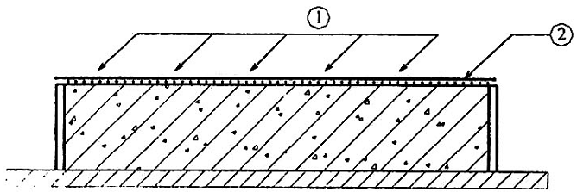
CHÚ DẪN:
1 Nước
2 Vật liệu phủ ẩm
Hình 1 - Sơ đồ phủ ẩm bảo dưỡng bê tông
b) Phủ mặt bằng vật liệu ngăn nước
Vật liệu ngăn nước có thể là nilon, vải bạt… thường dùng là nilon áo mưa. Nilon chuyên dùng cần có chiều dày không nhỏ hơn 0,1 mm.
Bê tông sau khi hoàn thiện được phủ kín ngay bằng vật liệu ngăn nước để hạn chế nước trong bê tông bay hơi (Hình 2a). Phủ vật liệu ngăn nước có 2 tác dụng chính sau đây:
- Giữ nước trong bê tông khỏi bay hơi. Vì vậy không cần tưới nước giữ ẩm cho bê tông.
- Nhận năng lượng bức xạ mặt trời làm tăng nhiệt độ của bê tông. Vào mùa hè có nắng ở vùng A và mùa khô vùng B và C, khi được phủ nilon nhiệt độ bê tông có thể lên tới khoảng từ 50 ºC đến 55 ºC, do đó tăng nhanh quá trình đóng rắn bê tông.
Đối với các kết cấu bê tông có yêu cầu giữ gìn bề mặt sau hoàn thiện thì việc phủ vật liệu ngăn nước có thể được đặt trên khung giá bằng gỗ hoặc thép (Hình 2b).
(BỔ SUNG THÊM HÌNH)
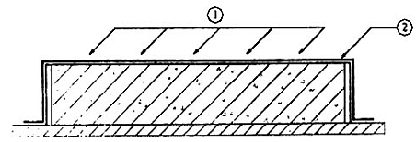 | 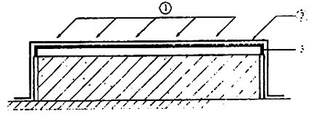
a) Phủ sát mặt bê tông | b) Phủ trên khung giá.
CHÚ DẪN:
1 Bức xạ mặt trời
2 Nilon
3 Khung giá
Hình 2 - Sơ đồ phủ nilon giữ ẩm bê tông
Phủ vật liệu ngăn nước có hiệu quả cao đối với các kết cấu bê tông hoặc bê tông cốt thép có diện tích mặt thoáng lớn như: Sàn và mái, đường ô tô, sân bãi, các mái dốc kênh mương đường băng. Đặc biệt có hiệu quả là thi công vào mùa hè nắng nóng ở vùng A và mùa khô nóng ở vùng B và C, và vào thời kỳ có gió Lào ở vùng B.
Việc phủ vật liệu ngăn nước có thể thực hiện chỉ trong ngày đầu đóng rắn bê tông. Sau đó có thể tháo bỏ để dùng vào chỗ khác, và tưới nước bảo dưỡng trực tiếp lên bê tông trong những ngày sau.
c) Phủ mặt bằng màng chắn hơi
Màng chắn hơi được tạo lên bề mặt bê tông bằng cách phun dung dịch polymer tạo màng chuyên dùng sau khi hoàn thiện. Sau khi phun xong, trên mặt bê tông sẽ tạo thành một màng mỏng có tác dụng ngăn nước trong bê tông không bị bốc hơi (Hình 3). Quy trình phun được thực hiện theo chỉ dẫn của nhà sản xuất vật liệu tạo màng. Thông thường thời điểm thi công tạo màng này là vào thời điểm không còn nước tách đọng trên bề mặt bê tông.
Phương pháp phủ mặt bằng màng chắn hơi thường được áp dụng đối với các kết cấu có bề mặt thoáng lớn và có nhu cầu không tưới nước giữ ẩm trong cả giai đoạn bảo dưỡng tiếp theo. Trong suốt quá trình bảo dưỡng, lớp màng này cần được bảo vệ khỏi hư hỏng bởi những tác động cơ học (như đi lại, va đập, cào xước…)
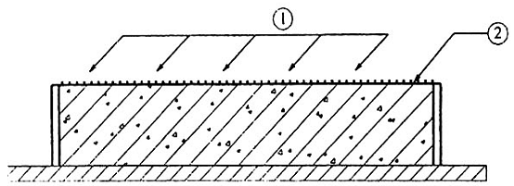
CHÚ DẪN:
1 Bức xạ mặt trời
2 Màng chắn hơi
Hình 3 - Sơ đồ phủ mặt bê tông bằng màng chắn hơi
5.5.2.4 Thực hiện bảo dưỡng tiếp theo
a) Bảo dưỡng tiếp theo được thực hiện bằng cách tưới nước giữ ẩm toàn bộ bề mặt kết cấu bê tông sau khi kết thúc giai đoạn bảo dưỡng ban đầu. Bảo dưỡng tiếp theo nhằm tạo cho bê tông điều kiện đóng rắn tốt để không bị nứt, vì nứt hoặc các khuyết tật khác do bị mất nước và biến dạng co nở quá lớn dưới tác động của khí hậu. Cũng có thể be chắn để ngâm từ 30 mm đến 50 mm nước trên mặt bê tông, thay cho tưới nước.
b) Bảo dưỡng tiếp theo là bắt buộc đối với mọi kết cấu bê tông và bê tông cốt thép, và được thực hiện cho tới khi bê tông đạt cường độ bảo dưỡng tới hạn (R^{th}_{BD}) theo quy định của TCVN 8828:2011.
5.5.3 Đầm lại bê tông
5.5.3.1 Tổng quát
Đầm lại bê tông nhằm khắc phục các khuyết tật sinh ra trước đó do bê tông bị mất nước, như nứt mặt, vi nứt, hình thành lỗ rỗng, thay đổi cấu trúc. Đầm lại còn làm tăng độ chặt bê tông nên tăng cường độ và độ bền bê tông.
5.5.3.2 Phương pháp đầm lại
Đầm lại có thể được thực hiện bằng tay (đập bằng bàn xoa) hay bằng máy (máy đầm mặt, đầm dùi, đầm rung)
a) Đầm lại bằng tay
Dùng bàn tay xoa gỗ vỗ mạnh, đều mặt bê tông đã đầm lần trước rồi xoa nhẵn mặt bê tông. Đầm lại bằng tay chỉ áp dụng đối với kết cấu bê tông có mặt thoáng lớn với chiều dày bê tông không quá 120 mm.
b) Đầm lại bằng máy
- Kéo máy đầm mặt, đầm lại thứ tự lùi dần. Đầm xong dùng bàn xoa hoàn thiện bề mặt tiếp theo.
- Khi dùng đầm cán xoa mặt thì thực hiện quy trình theo công năng sử dụng của máy.
- Đầm mặt áp dụng đối với kết cấu có mặt thoáng lớn với chiều dày bê tông không quá 200 mm.
- Đối với kết cấu có độ dày trên 200 mm như dầm, cọc bê tông cốt thép, bê tông đường băng… có thể đầm lại bằng đầm dùi: Đầm như đầm lần trước. Chú ý rút đầm từ từ để tránh tạo lỗ dùi trong bê tông sau khi đầm.
c) Thời điểm đầm lại
Thông thường bê tông được đầm lại sau khoảng từ 1,5 h đến 2,5 h khi bê tông chưa kết thúc ninh kết (tức là chưa kết thúc giai đoạn co mềm), tuy theo thời tiết và thành phần bê tông. Lúc này bê tông còn dẻo, nhưng trên mặt thì không còn nước tách ngưng đọng.
Tại hiện trường có thể xác định thời điểm đầm lại như sau:
- Đối với đầm tay: sau 1,5 h thì ấn đầu ngón tay lên mặt bê tông tạo thành một vết lõm. Nếu vết lõm còn dính và không có nước đọng thì là thời điểm thích hợp để đầm lại. Nếu ấn xong, nước đọng ngay trong vết lõm thì còn sớm quá. Cứ khoảng từ 10 min đến 15 min lại ấn tay kiểm tra vết lõm một lần cho tới khi xác định được thời điểm đầm lại. Nếu vết lõm khó ấn và khô thì là quá muộn, không được phép đầm lại nữa. Đầm lại lúc này sẽ phá vỡ sự liên kết giữa các thành phần của bê tông.
- Đối với đầm máy: khi mặt bê tông ráo nước, sờ mặt bê tông thấy còn mềm là đầm được. Đầm thử nếu thấy nước nổi lên nhanh thì đợi thêm. Cứ khoảng từ 10 min đến 15 min thử lại máy một lần cho tới khi thấy dễ đầm, không nổi nước, và bê tông rung động đều là được.
Khi dùng máy đầm dùi thì thời điểm đầm lại là lúc ráo nước trên bề mặt bê tông, sờ bê tông thấy còn mềm, đầm thử, rút dùi lên mà bê tông lấp đầy ngay lỗ dùi là được.
- Trong quá trình đầm lại bê tông cần chú ý không làm ảnh hưởng xấu đến phần bê tông đã đầm lại trước đó.
5.5.3.3 Đầm lại có tác dụng tốt đối với mọi kết cấu bê tông, nhưng hiệu quả cao hơn là đối với các kết cấu có bề mặt thoáng lớn, nước trong bê tông bay hơi nhanh (để hạ thấp tỉ lệ nước trên xi măng).
5.5.3.4 Sau khi đầm lại, nhất thiết phải bảo dưỡng bê tông theo 2 giai đoạn như quy định của TCVN 8828:2011 và chỉ dẫn ở 5.5.2
6. Biện pháp phòng chống nứt kết cấu bê tông phát sinh trong quá trình đóng rắn
6.1 Nguyên tắc chung
Quá trình phát sinh các vết nứt trong kết cấu bê tông và bê tông cốt thép dưới tác động của các yếu tố khí hậu có thể kéo dài từ sau giai đoạn bảo dưỡng ban đầu cho tới một vài năm sau. Nguyên nhân phát sinh vết nứt là do biến dạng cứng của bê tông quá lớn làm cho ứng suất kéo phát sinh vượt quá giới hạn kéo cho phép của bê tông. Phần này hướng dẫn phương pháp đặt khe co dãn nhiệt ẩm để hạn chế biến dạng cứng (co, nở) của bê tông theo thời tiết ở mức gây ứng suất kéo không đủ làm nứt bê tông. Biến dạng này thường xảy ra trong khoảng từ 3 tháng đến 6 tháng đến một số năm sau khi đổ bê tông.
6.2 Đặt khe co dãn nhiệt ẩm đối với kết cấu bê tông và bê tông cốt thép
6.2.1 Nguyên tắc chung
Kết cấu cần được giải tỏa ứng suất phát sinh do biến dạng nhiệt ẩm quá lớn, hoặc do biến dạng không thực hiện được dưới tác động của khí hậu. Biện pháp đặt khe co dãn nhiệt ẩm dưới đây là nhằm giải tỏa ứng suất nêu trên.
6.2.2 Loại hình khe co dãn nhiệt ẩm
Có 2 loại khe co dãn nhiệt ẩm sau đây:
Khe dãn (Hình 4a)
Khe co (Hình 4b)
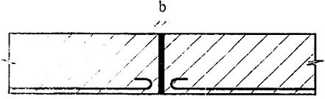 | 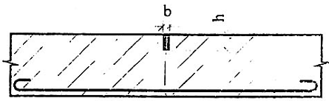
a) Khe dãn | b) Khe co
Hình 4 - Sơ đồ cấu tạo khe co dãn nhiệt ẩm
a) Tại khe dãn: Bê tông và cốt thép bị cắt đứt hoàn toàn. Khi cần thiết có thể dùng kết cấu có thanh truyền lực để truyền lực qua khe. Bề rộng khe không nhỏ hơn 20 mm.
Bề rộng b của khe dãn được xác định theo công thức:
b ≥ b₁ + b₂ | (2)
trong đó:
b₁ là tổng biến dạng của đoạn bê tông giữa 2 khe dãn, tính bằng milimét, (mm):
b₁ = ε x l | (3)
ε là biến dạng nở ổn định của bê tông dưới tác động của khí hậu nóng ẩm, tính bằng milimet trên met (mm/m). Trong điều kiện khí hậu nước ta có thể lấy ε trong khoảng từ 0,4 mm/m đến 0,45 mm/m;
l là chiều dài khoảng cách giữa 2 khe dãn, tính bằng mét (m).
b₂ là độ dày lớp vật liệu chèn khe còn lại sau khi đã bị ép do bê tông nở dưới tác động của điều kiện khí hậu, tính bằng milimét (mm). Giá trị b₂ lấy theo chỉ dẫn của nhà sản xuất vật liệu chèn khe.
Tùy theo yêu cầu kỹ thuật của khe dãn, người thiết kế có thể đặt khe có hình dáng khác nhau (như khe thẳng; khe gấp khúc; khe có mộng…).
Khe dãn cần phải thông thoáng, không chứa các vật lạ làm cản chuyển dịch đầu mút bê tông khi biến dạng, như gỗ, đá, bê tông vụn, gạch vỡ, đất cát…
b) Tại khe co: Tiết diện bê tông bị cắt xuống độ sâu (h) (Hình 4b). Thường độ sâu (h) không quá từ 10 mm đến 30 mm đối với kết cấu có chiều dày nhỏ (như mặt đường ô tô; sàn mái); hoặc có thể sâu hơn đối với kết cấu có chiều dày lớn (như tường chắn đất). Cốt thép có thể đi qua khe này. Bề rộng (b) của vết cắt khoảng 10 mm. Có thể xảm hoặc không xảm ma tít vào vết cắt tùy theo yêu cầu của khe.
Tùy theo yêu cầu kỹ thuật của khe và mỹ quan của kết cấu, vết cắt bê tông ở khe co có thể ở 1 mặt (như đối với sàn) hoặc 2 mặt (như đối với tường) của kết cấu.
c) Đối với các khe dãn ở sàn hoặc tường có yêu cầu ngăn nước cao thì từ phía có nguồn nước cần có các chi tiết ngăn nước thấm qua khe (như dùng màng chắn đàn hồi dán lên trên khe, dùng băng cách nước…). Khi cần có lớp cát hoặc lớp vật liệu khác ở phía trên kết cấu ( thí dụ lớp bê tông chống thấm nằm trên sàn mái) thì vị trí khe cần phải được duy trì xuyên suốt lớp vật liệu này (Hình 5).
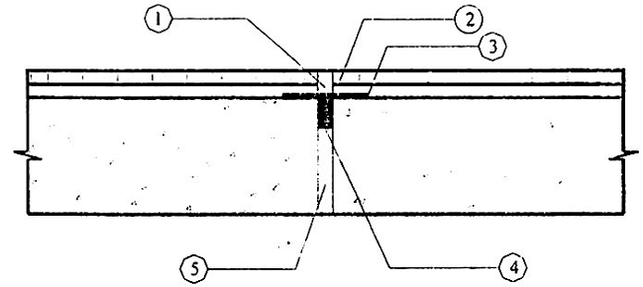
CHÚ DẪN:
1 Ma tít bitum
2 Lớp lát và vữa
3 Băng đàn hồi cách nước
4 Ma tít polyurethane
5 Tấm xốp chèn khe
Hình 5 - Sơ đồ khe dãn có nhu cầu ngăn nước
6.2.3 Nguyên tắt đặt khe co dãn nhiệt ẩm
Khe co dãn nhiệt ẩm được đặt theo quy định của TCVN 5718:1993. Ngoài ra cần thực hiện những yêu cầu và chỉ dẫn dưới đây:
6.2.3.1 Khe dãn được đặt các vị trí nhằm tạo điều kiện để kết cấu bê tông dễ dàng chuyển dịch đầu mút tại khe khi biến dạng co nở theo thời tiết. Khe dãn thường được kết hợp tại các vị trí kết cấu có dầm hoặc cột chịu lực.
Khe dãn thường được đặt tại các vị trí như sau:
- Các vị trí cắt ngắn kết cấu bê tông và bê tông cốt thép (mái nhà, tường nhà, đường ô tô, sân bãi…) (Hình 6a);
- Các nóc nhà mái dốc bằng bê tông cốt thép (Hình 6a);
- Các vị trí tiếp giáp tường nhà cao với mái nhà thấp (Hình 6a);
- Các vị trí tiếp giáp với kết cấu xuyên qua mái (Hình 6b);
- Nơi tiếp giáp bê tông chống thấm mái với tường chắn mái (Hình 6c);
- Nơi tiếp giáp mặt đường ô tô với vỉa hè phố và các vị trí bị chặn dãn nở khác (Hình 6d).
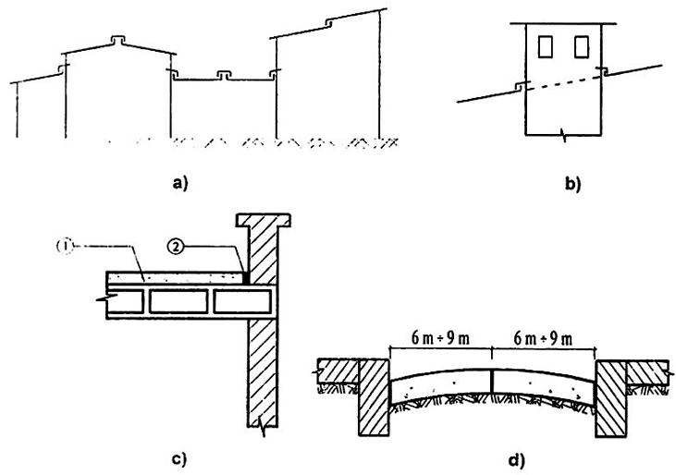
CHÚ DẪN:
1 Bê tông chống thấm
2 Khe dãn nở
Hình 6 - Sơ đồ vị trí đặt khe dãn trên kết cấu
6.2.3.2 Khe co được đặt tại các vị trí tạo cho kết cấu có thể phát sinh vết nứt chủ động để giải tỏa ứng suất do biến dạng co nở theo thời tiết.
Khe co thường được đặt ở những vị trí như sau:
- Cắt ngắn chiều dài bê tông đường ô tô (Hình 7a), sân bãi;
- Cắt ngắn các mái hắt (ô văng) quá dài (Hình 7b);
- Cắt ngắn các máng nước (sê nô) quá dài (Hình 7c);
- Góc các sê nô (Hình 7c);
- Cắt ngắn tường bê tông quá dài (Hình 7d);
- Cắt các mái dốc bê tông quá dài hoặc các kết cấu mái dạng siêu tĩnh (Hình 7e);
- Giữa độ cao các vòm bê tông cốt thép (Hình 7f).
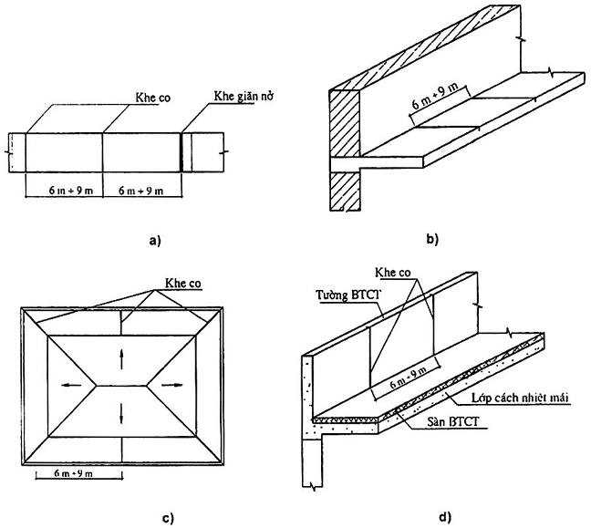
Hình 7 - Sơ đồ vị trí đặt khe co
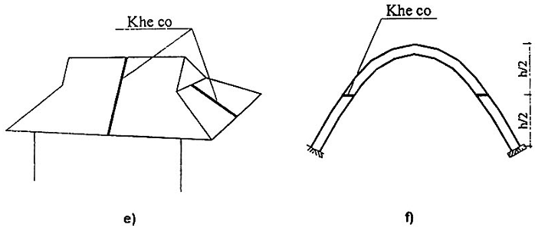
Hình 7 (kết thúc)
6.2.3.3 Khoảng cách khe co dãn nhiệt ẩm (L_{max}): Đối với kết cấu có mặt thoáng lớn, chịu tác động của khí hậu nên đặt khoảng cách tối đa như sau:
- Đối với khe dãn
L_{max} bằng từ 6 m đến 9m: Kết cấu bê tông không cốt thép hoặc có cốt thép cấu tạo chịu tác động trực tiếp của khí hậu (Bê tông chống thấm mái, đường ô tô, sân bãi …).
L_{max} bằng 18 m: Kết cấu bê tông không cốt thép hoặc có thép cấu tạo, được che chắn bởi bức xạ mặt trời (Lớp bê tông chống thấm mái có chống nóng phía trên …).
L_{max} bằng 35 m: Kết cấu bê tông cốt thép chịu tác động trực tiếp bởi bức xạ mặt trời.
L_{max} bằng 50 m: Kết cấu bê tông cốt thép được che chắn bởi bức xạ mặt trời (như sàn, mái được chống nóng, tường trong nhà, tường hầm …).
- Đối với khe co
L_{max} bằng từ 6 m đến 9 m: Cho mọi kết cấu bê tông cốt thép chịu tác động trực tiếp của khí hậu.
L_{max} bằng một phần hai chiều cao vòm: Kết cấu mái dạng vòm bê tông cốt thép. (Đối với các kết cấu vỏ có khẩu độ lớn vị trí đặt khe co cần được tính toán cụ thể để quyết định).
6.2.4 Thi công khe co dãn nhiệt ẩm
6.2.4.1 Khe dãn
Khe dãn được thi công theo trình tự như sau (Hình 8):
- Cắt 2 tấm xốp trắng (polystyrene) có khối lượng thể tích không quá 20 kg/m³, có khả năng đàn hồi. Một tấm có chiều dày bằng chiều rộng (b) của khe dãn nở, chiều cao bằng chiều dày kết cấu bê tông trừ đi chiều cao (h) của lớp ma tít xảm khe. Tấm kia cũng cùng chiều dày, nhưng chiều cao bằng chiều cao (h) của lớp ma tít xảm khe.
- Dùng cốp pha thông thường chắn tại khe dãn nở rồi đổ bê tông.
- Sau khoảng từ 20 min đến 30 min nhắc cốp pha chắn khe ra. Đặt các tấm xốp đã chuẩn bị vào vị trí khe dãn nở. Tấm lớn đặt dưới, tấm nhỏ đặt trên. Đổ bê tông tiếp phần kết cấu của bên kia.
- Khi bê tông đã kết rắn thì phá bỏ tấm xốp phía trên, tấm dưới để lại. Sau đó dùng ma tít xảm khe xảm vào phần trống phía trên của khe, ta được một khe dãn.
- Có thể dùng các matit xảm khe gốc molyurethane (xảm lạnh) hoặc gốc nhựa đường (xảm nóng). Ma tít được xảm khi mặt bê tông khe đang ở trại thái không tự nhiên.
- Bảo vệ matít xảm khe khỏi những tác động cơ học khi chưa kết rắn, và tránh tác động trực tiếp của bức xạ mặt trời trong suốt quá trình sử dụng của khe.
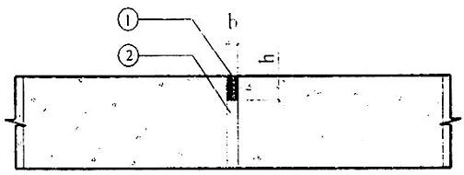
CHÚ DẪN
1 Ma tít xảm khe
2 Tấm xốp
Hình 8 - Cấu tạo khe dãn sau khi thi công
6.2.4.2 Khe co
Khe co được thi công trình tự như sau:
- Đổ bê tông bình thường tràn ngập khe co.
- Dùng một thanh gỗ hoặc kim loại hình thang hoặc hình tam giác, kích thước tiết diện khoảng từ 10 mm đến 30 mm, đặt ngay lên mặt bê tông, tạo thành một khe lõm theo vị trí khe co (Hình 9a).
- Khi bê tông đã kết rắn thì nhắc thanh gỗ ra, ta được một khe lõm bê tông như dự kiến.
- Cũng có thể đổ bê tông bình thường, sau này dùng cưa cắt bề mặt bê tông thành các khe co khi bê tông đã có cường độ. Tỷ lệ h/b (chiều cao trên chiều rộng) của phần khe xảm có thể lấy 1/1 hoặc 1,5/1.
- Xảm matít và bị trí lõm bê tông ta được một khe co (Hình 9b). Dùng ma tít xảm khe như đối với khe dãn nở.
- Bảo vệ matít xảm khe khỏi những tác động cơ học khi chưa kết rắn và tránh tác động trực tiếp của bức xạ mặt trời trong suốt quá trình làm việc của khe.
CHÚ THÍCH: Vết nứt chủ động có thể xuất hiện phía dưới lớp matít xảm của khe co.
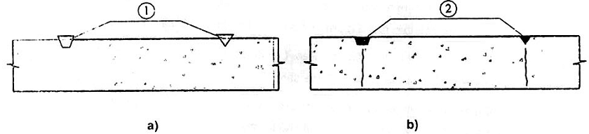
CHÚ DẪN
1 Thanh gỗ
2 Ma tít xảm khe
Hình 9 - Cấu tạo khe co trong và sau thi công
6.2.4.3 Đối với các khe dãn có chức năng ngăn nước cao thì việc thi công các tấm ngăn nước phía trên khe sẽ được thực hiện theo chỉ dẫn riêng của thiết kế.
7 Công tác kiểm tra
Trong quá trình thi công bê tông theo quy định và hướng dẫn của tiêu chuẩn này, ngoài việc bên thi công tự kiểm tra, chủ đầu tư cần tổ chức kiểm tra chất lượng kịp thời theo từng công đoạn thi công. Chủ đầu tư có thể trực tiếp kiểm tra hoặc yêu cầu bên thứ 3 thực hiện việc này (bên giám sát chất lượng). Ý kiến của bên kiểm tra cần được lập thành biên bản hoặc ghi vào sổ nhật ký thi công.
Những việc cần kiểm tra gồm có:
- Biện pháp thi công: có hay không có biện pháp thi công, biện pháp đã đạt yêu cầu chưa;
- Bê tông: kiểm tra độ sụt, hàm lượng V_{h}, cường độ bê tông;
- Thiết bị đầm, chế độ đầm, thời điểm đầm lại;
- Nguồn nước bảo dưỡng bê tông và các vật liệu phủ ẩm;
- Quy trình bảo dưỡng bê tông, 2 giai đoạn bảo dưỡng;
- Sự xuất hiện vết nứt mặt trong những giờ đầu đóng rắn bê tông. Có hay không có, số lượng vết nứt, mật độ, chiều dài và độ sâu vết nứt nếu có:
- Sự xuất hiện vết nứt trước và sau tuổi 28 ngày của bê tông. Có hay không có, số lượng, mật độ, quy mô vết nứt nếu có;
- Số lượng khe co dãn nhiệt ẩm. Vị trí các khe;
- Cấu tạo khe và chất lượng thi công khe co dãn nhiệt ẩm: Đặt đúng vị trí, cấu tạo các lớp, tình trạng cốt thép đi qua các khe, tình trạng các khe bị chèn lấp bởi các vật liệu khác (đá, sỏi, bê tông rơi vãi…);
- Chất lượng che chắn bảo vệ các khe co dãn nhiệt ẩm;
- Thực hiện kiểm tra ban đầu toàn bộ kết cấu;
- Theo dõi sự làm việc của khe co dãn nhiệt ẩm sau một năm.
8. Ghi chép và lưu giữ hồ sơ
8.1 Mọi diễn biến trong quá trình thi công cần được ghi chép vào bản vẽ thiết kế hoặc sổ nhật ký thi công công trình.
8.2 Các hồ sơ tài liệu sau đây cần được chủ đầu tư lưu giữ lâu dài
- Bản vẽ thiết kế và những thay đổi thiết kế trong quá trình thi công;
- Bản vẽ hoàn công;
- Các biên bản kiểm tra chất lượng;
- Sổ nhật ký thi công;
- Các văn bản quan hệ giữa các bên trong thi công.

THƯ MỤC TÀI LIỆU THAM KHẢO
[1] Hướng dẫn kỹ thuật thiết kế thành phần bê tông các loại" do Bộ Xây dựng ban hành (Quyết định 778/1998 QĐ - BXD ngày 5/9/1998).

MỤC LỤC
1 Phạm vi áp dụng
2 Tài liệu viện dẫn
3 Thuật ngữ và định nghĩa
4 Yêu cầu chống nứt đối với kết cấu bê tông và bê tông cốt thép
5 Quy trình thi công chống nứt mặt bê tông
5.1 Nguyên tắc chung
5.2 Thiết kế thành phần bê tông
5.3 Bảo vệ hỗn hợp bê tông
5.4 Đổ và đầm bê tông
5.5 Biện pháp phòng chống nứt mặt bê tông trong những giờ đầu đóng rắn
5.5.1 Nguyên tắc chung
5.5.2 Bảo dưỡng ẩm
5.5.3 Đầm lại bê tông
6 Biện pháp phòng chống nứt kết cấu bê tông phát sinh trong quá trình đóng rắn
6.1 Nguyên tắc chung
6.2 Đặt khe co dãn nhiệt ẩm đối với kết cấu bê tông và bê tông cốt thép
6.2.1 Nguyên tắc chung
6.2.2 Loại hình khe co dãn nhiệt ẩm
6.2.3 Nguyên tắc đặt khe co dãn nhiệt ẩm
7 Công tác kiểm tra
8 Ghi chép và lưu giữ hồ sơ

